L

30ª GIORNATA PER LA VITA: “SERVIRE LA VITA”

Il Messaggio dei Vescovi italiani ricorda che “la civiltà di un popolo si misura dalla sua capacità di servire la vita”. Potremmo, senza timore di sbagliare, chiamare beati (nello spirito del vangelo di oggi) tutti i servitori della vita, in tutte le sue forme ed espressioni, poiché la vita, prima ancora che un diritto, è un dono di cui essere grati.
E, come ringraziamo Dio per tale dono, così è giusto e doveroso ringraziare – come fanno i nostri pastori – “tutti coloro che scelgono liberamente di servire la vita: genitori, consacrati, educatori, nonni, responsabili delle istituzioni, ginecologi, ostetriche, infermieri, volontari, famiglie, assistenti di ogni nazionalità”, persone che vengono qualificate come “la parte seria e responsabile di un paese che vuole rispettare la sua storia e credere nel futuro”.

Un fiore per la Vita
Anche quest’anno in occasione della Giornata per la Vita, nelle nostre parrocchie verrà promossa la bella iniziativa di offrire un fiore “una primula” segno della primavera e della vita che sboccia.
L’iniziativa è ormai consolidata da parecchi anni e confidiamo nella generosità di molti.
Le offerte che saranno raccolte costituiscono la principale fonte di entrata delle nostre Associazioni e saranno utilizzate dai C.A.V. (Centro di Aiuto alla Vita) e M.p.V. (Movimento per la Vita) per aiutare mamme e famiglie in difficoltà per l’affacciarsi di una nuova vita.
Qualche bambino sicuramente potrà vedere la luce anche grazie alla vostra offerta e vi diciamo fin d’ora GRAZIE a nome suo.
----------------------------------------------------------------------------------------------------------------------------------------
Gruppo LAVORO – SOLIDARIETA’
Si ritroverà il 6 febbraio, Mercoledì delle ceneri, dopo la Messa delle ore 15,00 al centro parrocchiale. Il gruppo delle signore è “entusiasta” di poter collaborare concretamente alle attività missionarie, eseguendo dei bei lavori di magli e di cucito. Chi desidera unirsi al gruppo è bene accolto.
---------------------------------------------------------------------------------------------------------------------------------------------------------------------------------------------------------------------------------------------------------------------------------------
Progetto “VACANZA RISANAMENTO”
della Fondazione “Aiutiamoli a vivere”
Il Comitato di Alonte anche quest’anno si sta muovendo perché i bambini, provenienti dalla regione contaminata dalle radiazioni seguite al disastro di Cernbyl, possano arrivare ospiti, com’è ormai consuetudine, di alcune nostre famiglie della zona di Lonigo, Alonte e Sarego.
Non serve una grande casa, bensì un grande cuore.
Per informazioni ed iscrizioni ci sarà un incontro Venerdì 8 febbraio alle ore 20,30 presso la Canonica di Alonte, o telefonando al responsabile sig. Marangoni Paolo tel. 0444/439223.

Domenica 03, 30ª Giornata per la Vita con l’offerta di una primula
Il ricavato sarà utilizzato dal Centro di Aiuto alla Vita (CAV) per aiutare le mamme in difficoltà. Ore 9,00 Catechesi familiare;
ore 10,30 Presentazione dei bambini di 1ª elem. alla Comunità
Lunedì 04, ore 20,30 Ascolto della Parola
Mercoledì 06, Benedizione e imposizione delle Ceneri
ore 15,00 S. Messa per i ragazzi ;ore 20,00 S. Messa per tutti
Giovedì 07, ore 20,30 Consiglio pastorale parrocchiale
Sabato 09, Uscita ACR a Castelvecchio: partenza ore 15,30
Domenica 10, a Monticello,ore 10,00: S. Messa con gli iscritti all’ AIDO
----------------------------------------------------------------------------------------------------------------------------------------
Pulizie della Chiesa, mercoledì 6, ore 9,00: Giacomello Nadia – Marcati Giovanni – Massignan Luciana – Meneghini Renata – Pellizzari Emma – Rossetto Annarita
Pulizie delle aule di Catechismo, martedì 5, ore 14,30: Negro Graziella in Zambon – Trevisan Cristina in Zaupa
--------------------------------------------------------------------------------------------------------------------------------------------------------------------------------------------------------------------------------------------------------------------------------

E’ NATA UNA BAMBINA: CRYSTAL
Le nostre campane hanno suonato a festa per la nascita di Crystal, figlia di Migliore Fabio e Bolato Desy, via Filzi 28. Le più vive felicitazioni ai genitori!
--------------------------------------------------------------------------------------------------------------------------------------------------------------------------------------------------------------------------------------------------------------------------------

Iscrizioni al circolo “NOI Associazione”
Quota di iscrizione adulti (dai nati nel 1990) euro 7,00; ragazzi euro 4,50
Si prega di compilare la scheda in tutte le sue parti e a caratteri leggibili.
Offerte per la Parrocchia Grazie ai generosi offerenti!
- Benedizione famiglie 2007 euro 10.500,00
- Buste Natale n. 167 euro 3.565,00
- Altre offerte per la chiesa (gennaio) euro 307,00
----------------------------------------------------------------------------------------------------------------------------------------
Domenica 3 febbraio, ore 14,30, al Centro parrocchiale San Maurizio,

GRANDE FESTA DI CARNEVALE

Con la musica dei DJ SELLA & WILLY; I Palloncini del ”LUCA il Clown”
I Balli delle “COUNTRY GIRL e”L’allegria dei “SENZA VERGOGNA”
Non mancheranno le famose FRITOLONE del Centro

Vi aspettiamo numerosi …e rigorosamente in maschera
----------------------------------------------------------------------------------------------------------------------------------------

USCITA RAGAZZI A.C.R. A CASTELVECCHIO
9 –10 FEBBRAIO 2008
Il sabato 9 e la domenica 10 febbraio è prevista una magnifica uscita ACR per tutti i ragazzi dalla 2ª elementare alla 3ª media che hanno voglia di divertirsi, giocare e passare un fine settimana diverso dai soliti, noi di Meledo insieme con gli amici di Monticello.
Ritrovo alle ore 15,30 presso il Centro parrocchiale di Meledo e partenza per Castelvecchio di Valdagno, dove si svolgerà l’uscita (è necessario il trasporto da parte dei genitori). Si termina con la S. Messa di domenica 10 alle ore 14,00 a Castelvecchio (a cui sono invitati i genitori). Per informazioni o per dare la conferma, chiamare Gabriele tel. 347.7105667, entro il 6 febbraio.

Cos’è il CENTRO di AIUTO alla VITA (C.A.V.)?

E’ a servizio della donna che si trova a vivere una maternità difficile.
Cosa ti propone il C.A.V.? Offre gratuitamente e riservatamente: colloquio, consiglio, assistenza sociale, legale, medico - psicologica; a seconda della necessità può offrire alloggio, aiuto economico, ecc. E’ anche un centro di informazioni per la donna: mette in contatto con tutti quegli Enti o con quelle persone che possono essere di aiuto ad una mamma in attesa.Il servizio è rivolto ad ogni donna incinta bisognosa di aiuto senza distinzione di nazionalità, religione, ideologia, lingua, condizione sociale.

Chi può far parte del Centro di Aiuto alla Vita? Possono aderire tutti coloro che ne accettano le finalità e le scelte operative e, di conseguenza, desiderano assumere un impegno positivo per la vita, indipendentemente dalle personali appartenenze ideologiche o confessionali. Il Centro si rivolge quindi a: Medici, psicologi, giuristi, ostetriche, assistenti sociali; famiglie, comunità, giovani, gruppi; chiunque voglia dare una mano in spirito di amicizia.

Come collaborare con il Centro di Aiuto alla Vita? Segnalando la propria disponibilità ed il modo in cui si pensa di poter rendersi utili.
Il più vicino Centro di Aiuto alla Vita (C.A.V.) è a Lonigo, via Castelgiuncoli 17. tel 0444.832770.

Per casi urgenti chiamare “S.O.S. Vita” n. verde gratuito 8008-13000: risponde 24 ore su 24. E’ riservato a persone tutte sole di fronte a problemi quali: una gravidanza inattesa o difficile; un neonato che rifiutano e non possono accogliere e rischia di essere “gettato”; un aborto che ha lasciato una ferita così profonda da sembrare inguaribile.
---------------------------------------------------------------------------------------------------------
PROGETTO GEMMA: Adozione a distanza di una mamma
Adottare una mamma significa salvare il suo bambino, impegnandosi a sostenerla con euro 160 mensili per 18 mesi: ultimi 6 mesi di gravidanza e primo anno di vita del bambino. L’impegno può essere singolo o di un gruppo di persone.
Basta contattare il C.A.V. di Vicenza, stradella dei Cappuccini 13, tel 0444 542007, aperto dalle 9,30 alle 11,30 tranne il sabato,
oppure il C.A.V. di Lonigo, via Castelgiuncoli 17, tel 0444 832770.

Altre informazioni visitando il sito della parrocchia: www.meledo.it
Hanno collaborato: Don Demetrio, Giancarlo, Giuseppe
Venerdì 8 febbraio, alle ore 20.30, ci sarà Stefania

MELEDO - PARROCCHIA DI S. MAURIZIO

IV Domenica tra l’anno
N. 576 – 03 Febbraio 2008

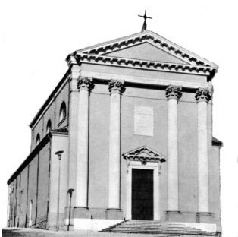

“Beati i misericordiosi, perché troveranno misericordia”, proclamava Gesù. (Mt 5,7)

Nelle Beatitudini abbiamo la porta d’ingresso per tutti coloro che entreranno nel regno di Dio. Queste parole di Gesù liberano l’uomo dai falsi valori e gli rivelano il vero volto di figlio di Dio.
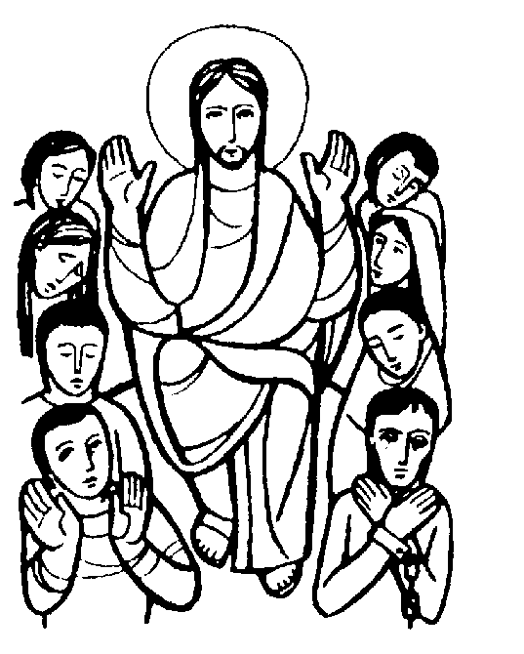

DOMENICA 03: 4ª tra l’anno Ss. Messe festive ore 8:00 –10:30
30ª Giornata per la Vita: “Servire la vita” , con l’offerta di una primula
Il ricavato sarà utilizzato dal Centro di Aiuto alla Vita (CAV) per aiutare le mamme in difficoltà. Ore 9,00 Catechesi familiare
Ore 10,30 presentazione dei bambini di 1ª elem alla Comunità

ore 8,00 def. fam. Marzari Sipione e Bertoldo Gio.Batta
ore 10,30 def. Molon Enrico e Rita

LUNEDI’ 04: S.Gilberto ore 19,00 S.Messa

MARTEDI 05: S. Agata ore 8,30 S. Messa e Adorazione
Def. Floriani Giuseppe
MERCOLEDI’ 06: Le Ceneri INIZIO DELLA QUARESIMA
Ss. Messe: ore 15,00 e ore 20,00
Benedizione e imposizione delle Ceneri
ore 15,00 def. Belloni Efrem; ore 20,00 def. Quagiotto Vittorio e Caterina
Oggi giornata di astinenza e digiuno

GIOVEDI’ 07: S. Giuliana ore 19,00 S.Messa

VENERDI’ 08: S. Giuseppina Bakhita ore 15,00 S. Messa
Ogni venerdì di Quaresima: astinenza dalle carni

SABATO 09: S. Apollonia S. Messa festiva ore 19,00
Def. Covolo Luigi; Pellizzaro Amalia e Giuseppe; fam. Urbani; fam. Vitaliani

DOMENICA 10: 13ª tra l’anno Ss. Messe festive ore 8,00 –10,30
Ore 10,30 a. Carlotto Amore Osvalda; Chiarello Paolo, Pasin Marcellina e Antonio e fam.

